# LAPORAN PROGRESS PROJECT



**Dosen Pengampu :**

**Anief Fauzan Rozi, S.Kom., M.Eng., MCE., MCF**

**Disusun Oleh :**

**Affandi Putra Pradana**

**NIM : 221210035**

**PRODI SISTEM INFORMASI**

**FAKULTAS TEKNOLOGI INFORMASI**

**UNIVERSITAS MERCUBUANA YOGYAKARTA**

**2024**

# DAFTAR ISI

COVER 1

DAFTAR ISI 2

BAB Ⅰ PENDAHULUAN 3

BAB Ⅱ SITE MAP DAN PENJELASAN 4

BAB Ⅲ SCREENSHOT HASIL 7

BAB Ⅳ PENUTUP 17

# BAB Ⅰ PENDAHULUAN

**LINK GOOGLE DRIVE**

https://drive.google.com/drive/folders/1gxLKwh4Mp40JGS-HXFUijlk_MzHwC5kc?usp=sharing

**LATAR BELAKANG**

Di era digital ini, keberadaan profil web menjadi sangat penting bagi individu maupun organisasi. Profil web berfungsi sebagai representasi digital yang menyajikan informasi penting mengenai diri sendiri atau perusahaan secara online. Pembuatan web profile yang profesional dan informatif dapat meningkatkan visibilitas dan visibilitas, serta memudahkan orang lain untuk mengakses informasi yang dibutuhkan.

**RUMUSAN MASALAH**

1. Bagaimana menyusun navigasi yang mudah dipahami?
2. Bagaimana mengoptimalkan kinerja web profile?
3. Bagaimana memastikan keamanan dan privasi pengguna?
4. Bagaimana menyesuaikan tata letak dan desain dengan kebutuhan dan identitas web yang dimaksud?
5. Bagaimana mendesain tampilan yang menarik dan responsif?

**BATASAN MASALAH**

1. Fokus pada sitemap dan penjelasan tiap-tiap menu
2. Memperhatikan prinsip-prinsip desain web yang baik seperti responsif, tata letak yang bersih, dan konsistensi visual dalam setiap langkah desain.

# BAB Ⅱ SITE MAP DAN PENJELASAN

1. PUBLIC AREA

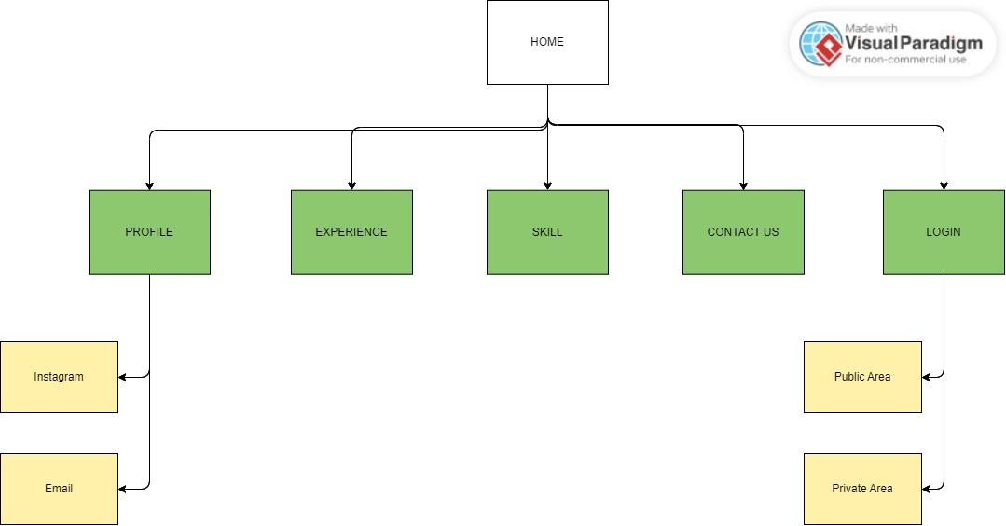

Penjelasan Tiap Menu

1. Home :

- Halaman ini merupakan halaman utama dari situs web. Berisi pengenalan singkat tentang seseorang. Meliputi tempat tinggal, detail email, akun sosmed dan lainnya. Tujuannya memberikan pengunjung pemahaman yang lebih baik. Halaman ini menampilkan fitur profile, experience, skill, contact us, login.

1. Profile :

= Halaman ini merupakan halaman utama dari situs web. Berisi pengenalan singkat tentang seseorang. Meliputi tempat tinggal, detail email, akun sosmed dan lainnya. Tujuannya memberikan pengunjung pemahaman yang lebih baik. Halaman ini menampilkan fitur akun sosmed instagram, email.

1. Experience

- Halaman ini berisikan pengalaman kerja yang pernah ditempuh.

1. Skill

- Halaman ini berisikan Skill yang didapatkan. Berguna untuk menunjukkan kualitas dan pengalaman.

1. Contact Us

- Halaman ini menyediakan informasi seperti alamat, nomor telepon, email, dan form kontak. Memudahkan pengunjung untuk menghubungi informasi lebih lanjut atau untuk mengatur pertemuan.

1. Login

= Halaman ini memiliki fitur untuk login public area atau private area

1. Public Area

- Halaman ini akan menampilkan login pada public area

1. Private Area

- Halaman ini akan menampilkan login pada private area

1. PRIVATE AREA

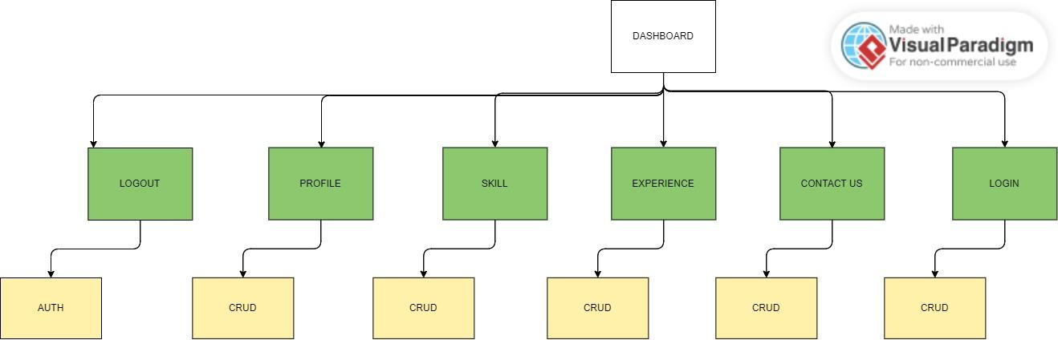

1. Dashboard

- Halaman utama ini menampilkan greeting awal saat memasuki private area. Berisikan fitur untuk memilih CRUD yang ingin kita ubah di public area, seperti profile, skill, experience, contact us, users. Selain itu terdapat juga icon untuk logout

1. Profile

- halaman ini menampilkan CRUD profile

1. skill

- halaman ini menampilkan CRUD skill

1. Experience

- halaman ini menampilkan CRUD experience

1. Contact us

- halaman ini menampilkan CRUD contact us

1. users

- halaman ini menampilkan CRUD users

1. logout

- halaman ini melakukan logout

# BAB Ⅲ SCREENSHOT HASIL

1. PublicArea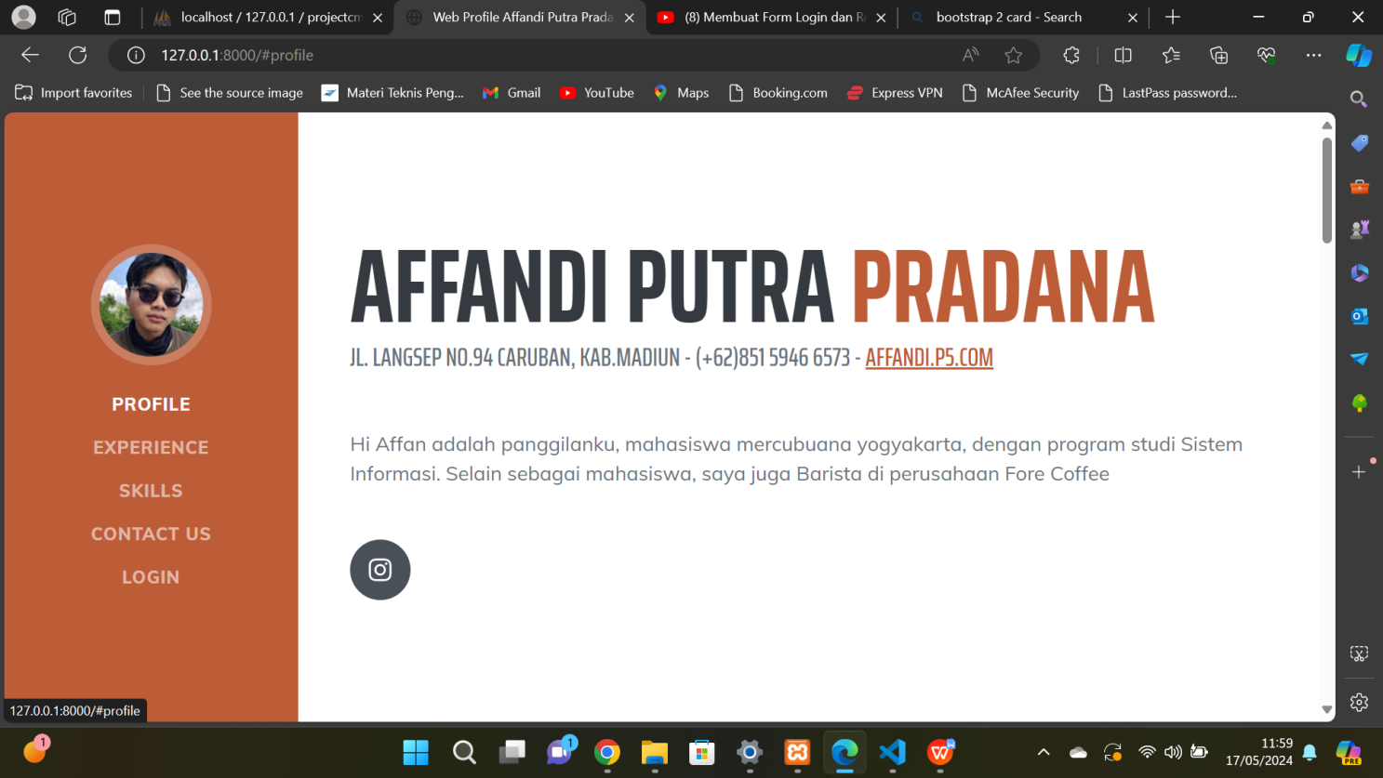

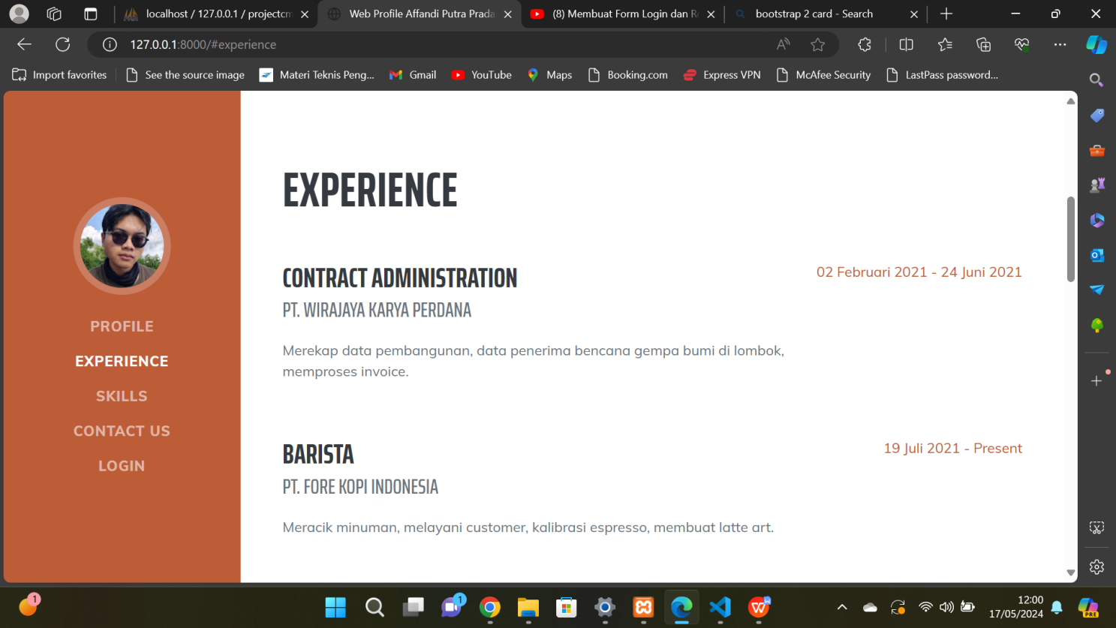

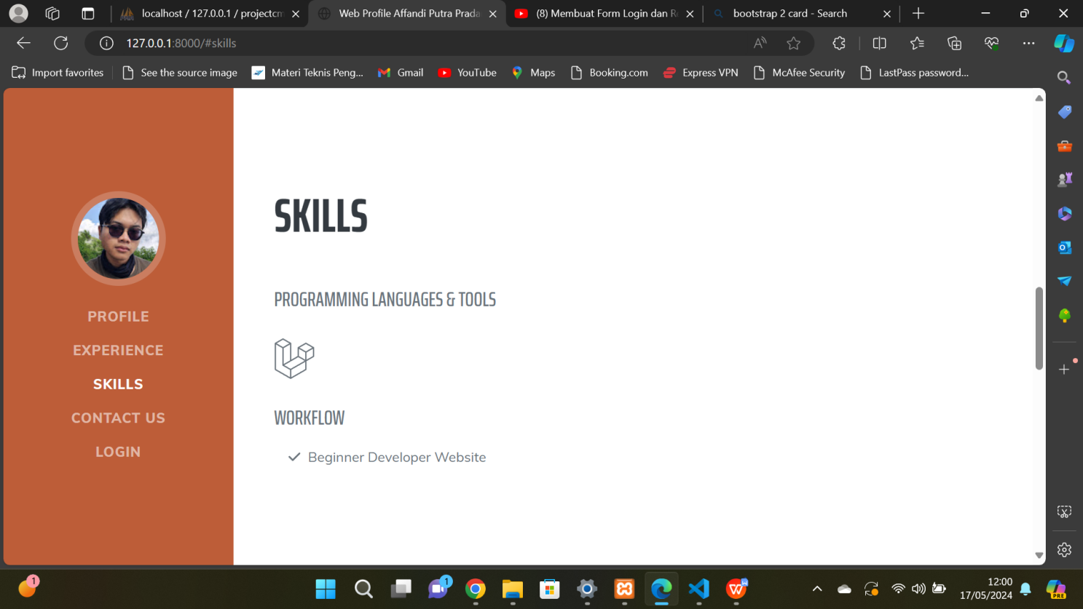

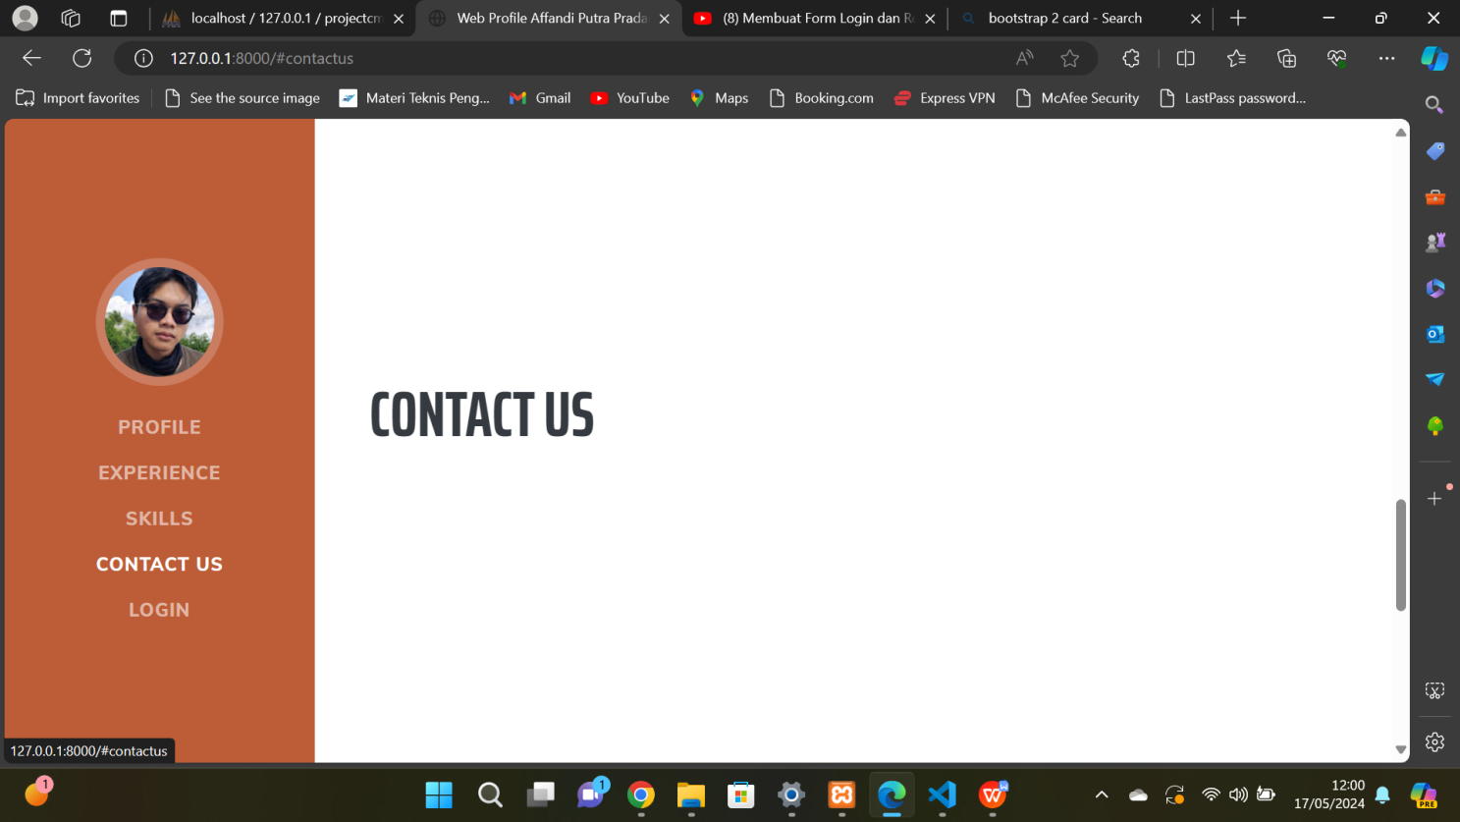

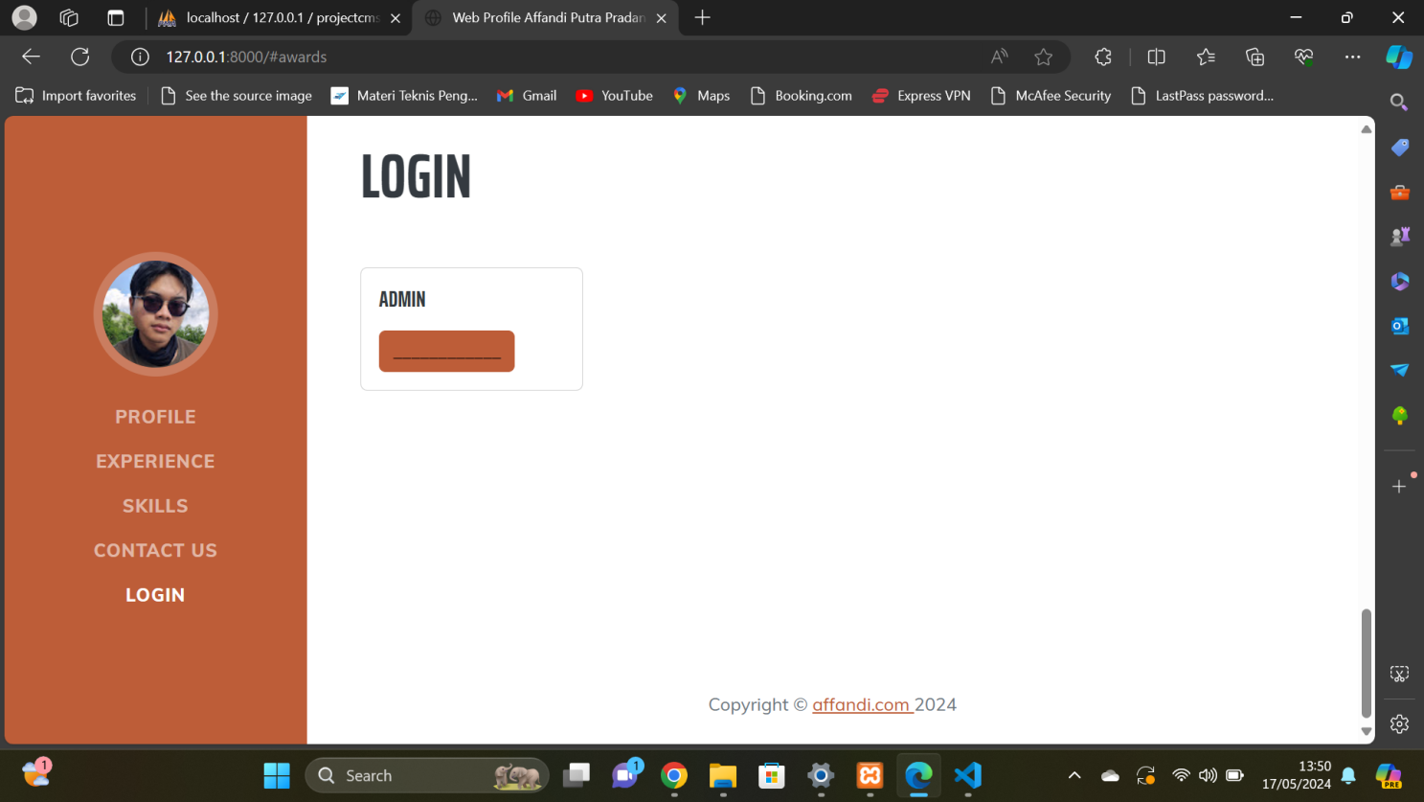

1. Login

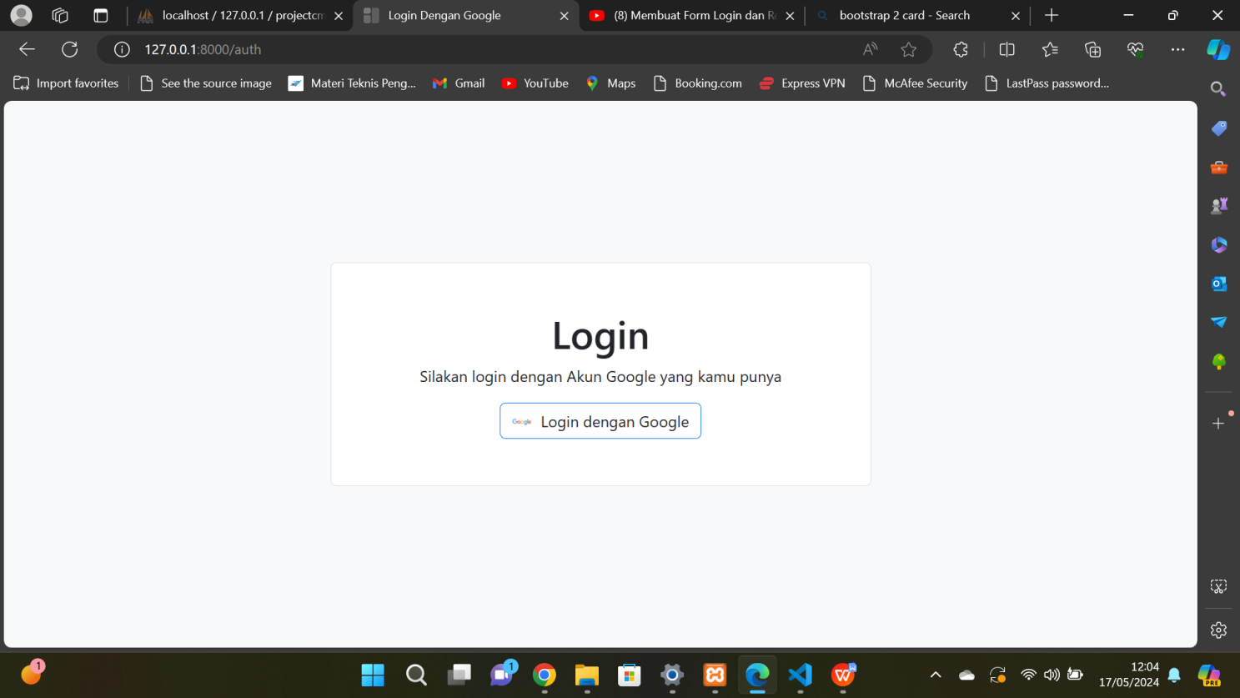

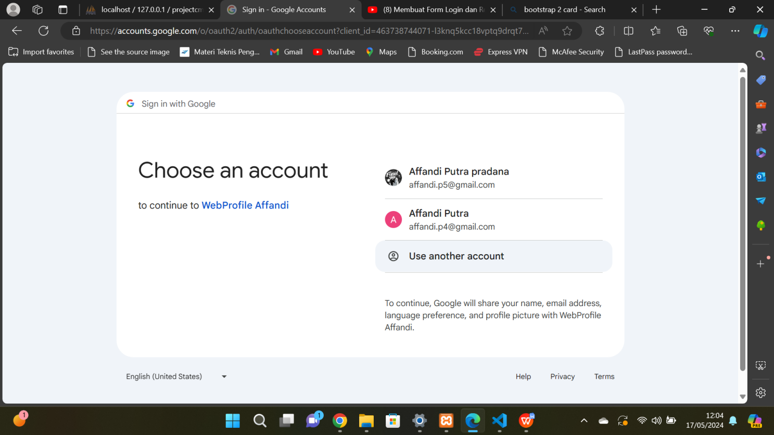

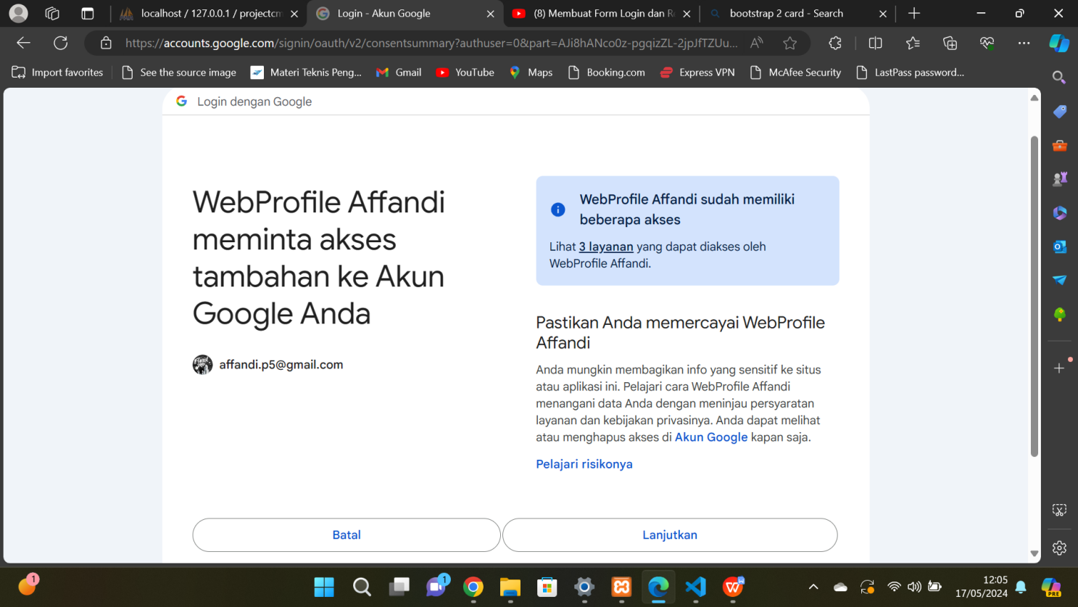

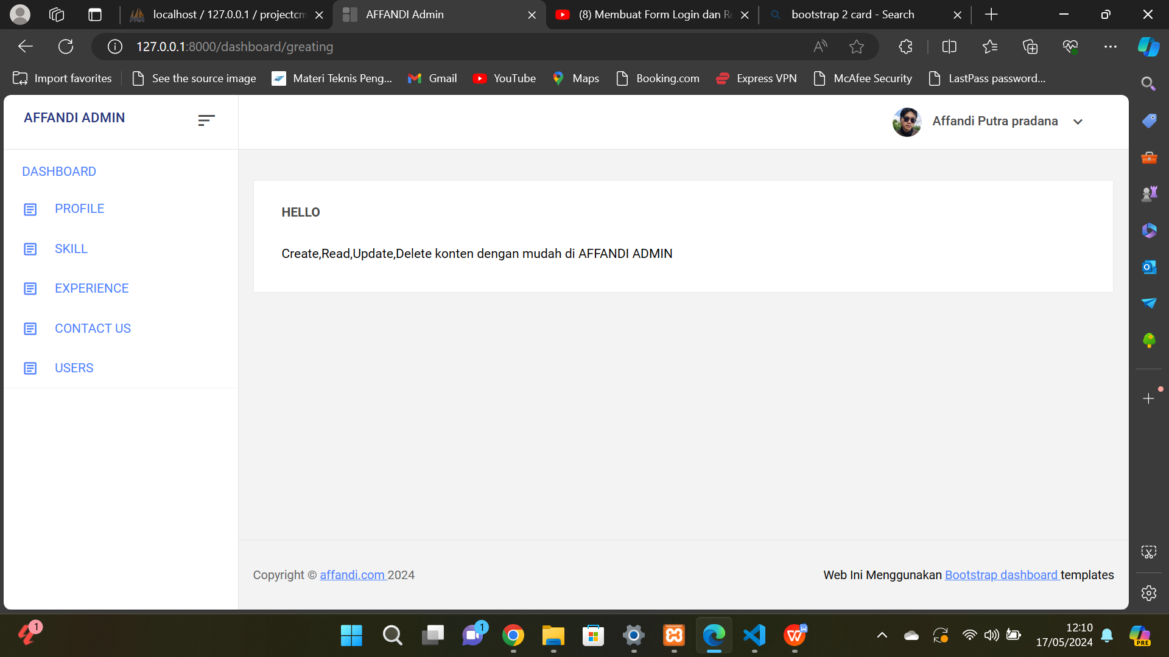

*Jika gagal Login

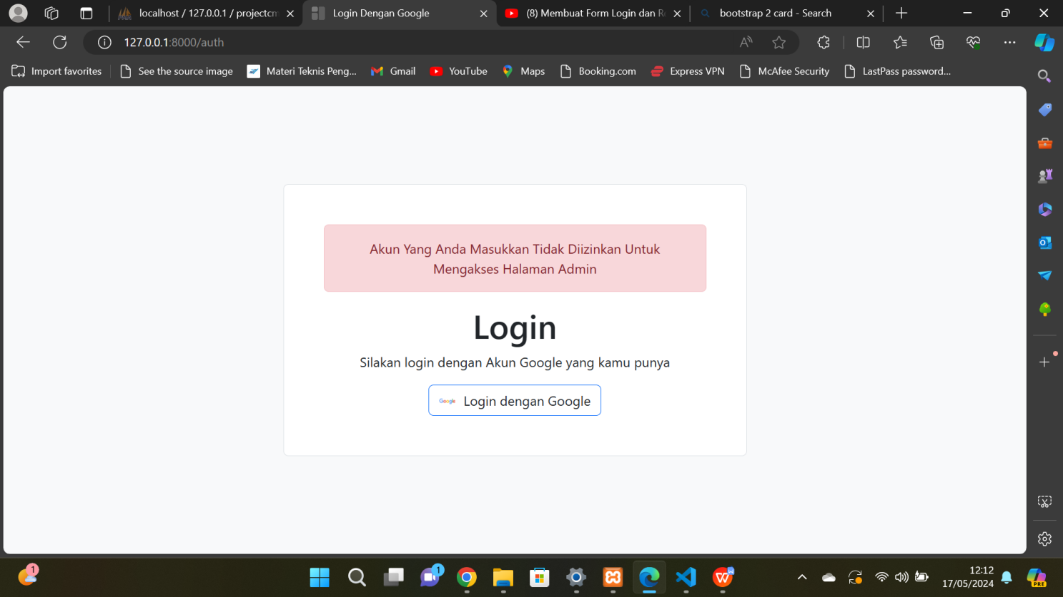

1. Private Area



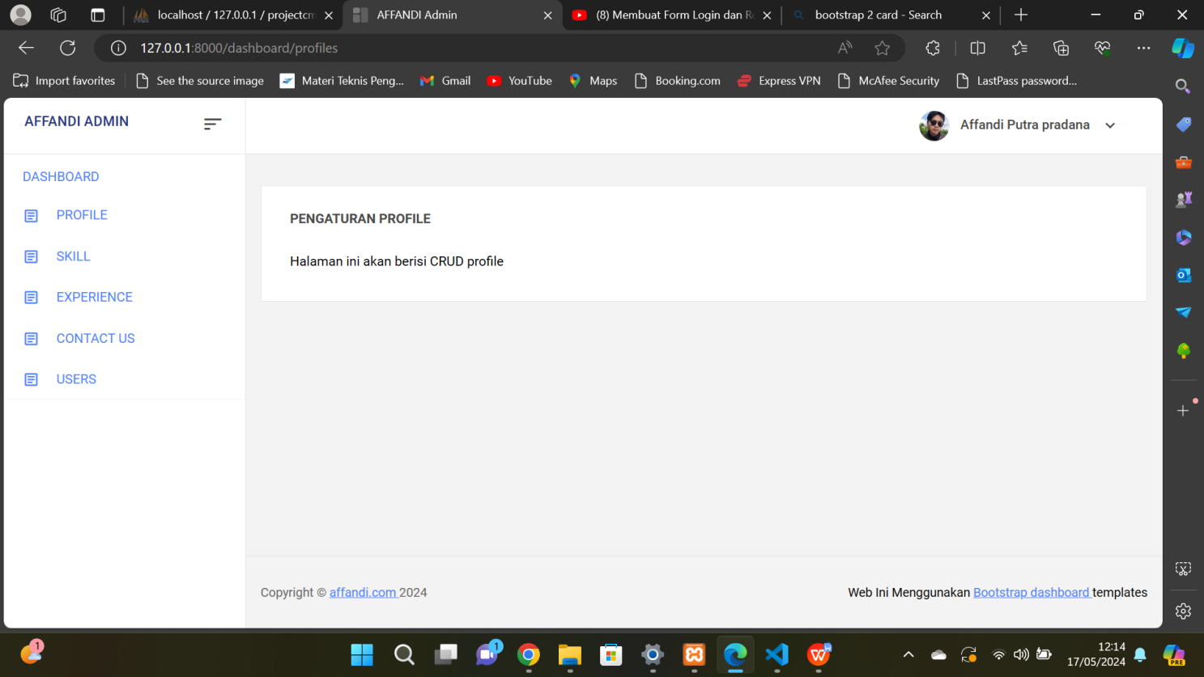

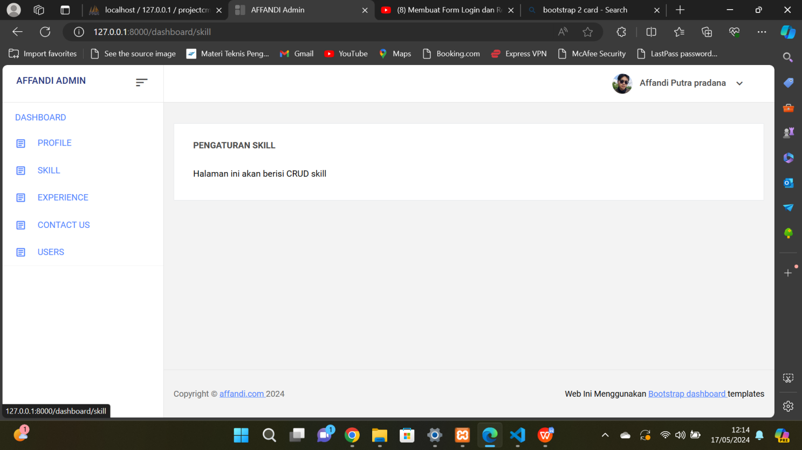

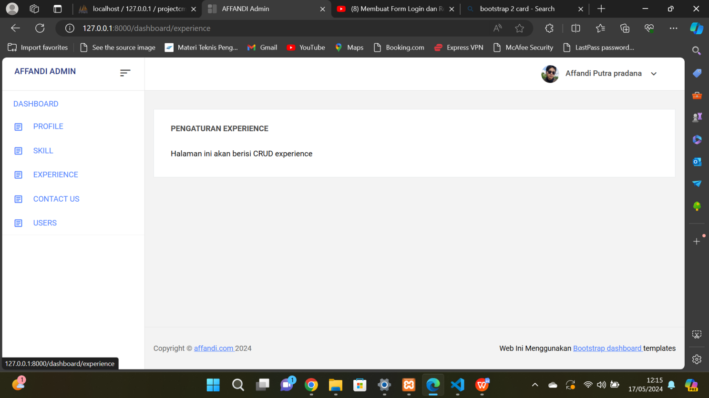

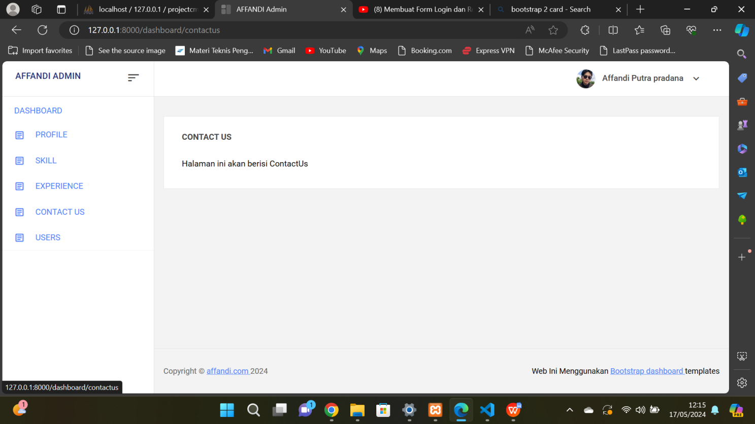

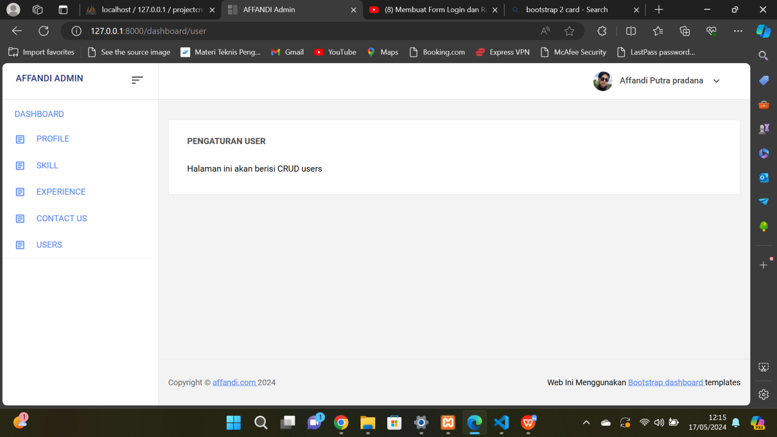

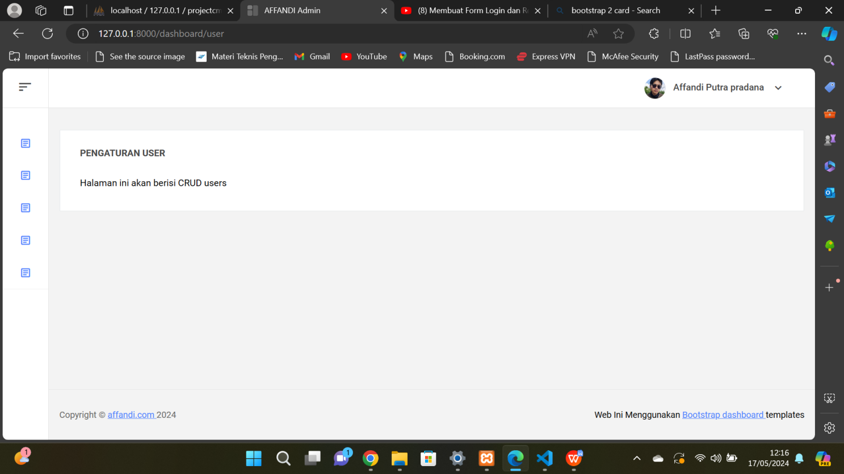

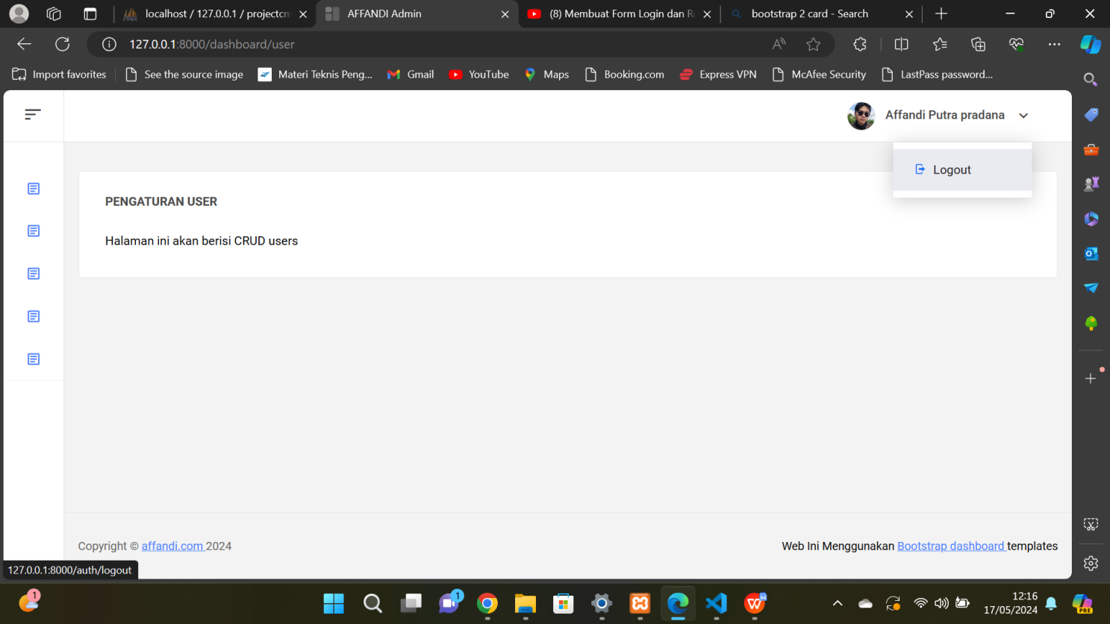

# BAB Ⅳ PENUTUP

Pentingnya pemahaman dan penerapan prinsip-prinsip desain web yang baik dalam pengembangan aplikasi web. Hal ini meliputi desain responsif, tata letak yang bersih, dan konsistensi visual.Implementasi struktur dasar situs web menggunakan Laravel dengan routing yang sesuai juga menjadi langkah penting dalam pengembangan aplikasi web yang sukses. Dengan menyesuaikan tata letak dan desain dengan kebutuhan serta identitas web, serta menambahkan data dummy untuk merepresentasikan konten nyata, dapat meningkatkan kualitas pengalaman pengguna dan interaksi dengan aplikasi web.